Relatório Mensal do MPL: Março 2019
Brasília, 01 de abril de 2019.

Geral – Realizamos e participamos neste mês de março das seguintes reuniões e eventos:

Data | Cidade | Local | Evento
01/mar | Brasília | DNIT | Participação em reunião com o Diretor Geral do DNIT e a ABIOVE
06/mar | Brasília | MPL | Call Diálogos Hidroviáveis Brasília 2019
07/mar | Cuiabá | APROSOJA | Reunião da Comissão de logística
08/mar | Cuiabá | APROSOJA | Reunião de Diretoria da Aprosoja
09 a 16/mar | Mato Grosso | Rodovias estaduais e federais | Estradeiro por rodovias estaduais e BR 174 e 364
18/mar | Brasília | MPL | Reunião ADECON – Diálogos Hidroviáveis Brasília 2019
18/mar | Brasília | MAPA | Reunião com Secretário Executivo do MAPA
18/mar | Brasília | DNIT | Reunião com a Diretora de Infraestrutura Rodoviária
19/mar | Curitiba | FIEP | Reunião com João Arthur – viagem ao Canadá e USA
19/mar | Brasília | MPL | Reunião de alinhamento com ex deputado Adilton Sachetti
20/mar | Brasília | MPL | Reunião com Diretoria da ETHOS Engenharia
20/mar | Brasília | MPL | Reunião com Presidente da Aprosoja PI
20/mar | Brasília | ENAP | 1ª Oficina de Desenvolvimento de Infraestrutura Subnacional
21/mar | Brasília | MPL | Reunião com Votorantim
21/mar | Brasília | CNA | Reunião com Núcleo de Coalizão
21/mar | Brasília | MPL | Entrevista Jornal a Gazeta
21/mar | Brasília | DNIT | Reunião Diretoria de Infraestrutura Rodoviária
21/mar | Brasília | CNA | Evento Diálogos Hidroviáveis
22/mar | Brasília | CNA | Evento Diálogos Hidroviáveis
22/mar | Brasília | MINFRA | Reunião do FTRC
22/mar | Brasília | DNIT | Reunião Diretoria Geral do DNIT
25/mar | Brasília | MPL | Entrevista Canal do Boi
26/mar | Brasília | Câmara dos Deputados | Reunião com Deputado Emanuel Pinheiro Neto
27/mar | Brasília | MPL | Reunião com Rodrigo Paranhos – Licenciamento ambiental BR 242, 158 e 080
27/mar | Brasília | CNA | Reunião do Núcleo de Coalizão
27/mar | Brasília | EPL | Reunião com Diretor de Planejamento da EPL – Concessão BR 163 Pará
27/mar | Brasília | Palácio do Planalto | Reunião com Secretaria de Governo da Presidência da República – BR 242 e FICO
28/mar | Brasília | CNA | Reunião do Núcleo de Coalizão
28/mar | Brasília | Câmara dos Deputados | Reunião com o Deputado dr. Leonardo
28/mar | Brasília | MPL | Conference Call com Abiove e Acebra sobre CIOT
29/mar | Brasília | ANTAQ | Reunião com equipe técnica da ANTAQ sobre Cabotagem

Tabela 01 – Agenda realizada no mês de março/2019.
- Considerações do Relatório:

Este relatório além das informações do mês, permite ao interessado ter uma posição atualizada de cada obra em acompanhamento.

Rodovias:
.BR 242 – Sorriso a Ribeirão Cascalheira. O trecho de Sorriso a Nova Ubiratã é rodovia estadual (82Km) e está bem conservado, com cobrança de pedágio, o trânsito ainda é pequeno. O trecho de Nova Ubiratã a Santiago do Norte está pavimentado e as oito pontes já estão em construção. As pontes sobre os rios Água Limpa, Santiago e Jaguaribe foram concluídas e já se encontra em operação, também foi concluída a ponte do rio Ronuro e em construção as dos rios do Ferro, Bonito e Von Den Stein, a iniciar a do rio Desejado. O DNIT já licitou os trechos de Santiago do Norte a Querência: Lote A (Cavalca), Lote B (JM/ETEC/ALTA) e Lote C (Consórcio Destesa/Bandeirante). Foi dada ordem de serviço para a elaboração de projeto executivo de todos os lotes, mas a Superintendência do DNIT suspendeu a elaboração até segunda ordem.. Está faltando o estudo de componente indígena e o EIA RIMA para emissão da LI dos lotes A e B que serão licenciados pelo IBAMA, o lote C será licenciado pela SEMA-MT. O DNIT de Cuiabá licitou o ECI – Estudo de componente indígena, a empresa ganhadora foi a ECOPLAN, encontra-se neste momento iniciando os trabalhos. Na questão do EIA RIMA dos lotes A e B será realizado pela UFMT. Participamos no dia 27/3 de uma audiência com o Secretário Executivo da Secretaria de Governo da Presidência da República Mauro Biancamano Guimarães, com a participação do assessor da Presidência Vitório Galli, dos prefeitos de Gaúcha do Norte e de Querência, do produtor Caçula, além de vereadores, do Consultor Luiz Antonio Pagot, do Diretor Executivo do DNIT André Kuhn e da Secretaria Adjunta da Secretaria Executiva do Ministério da Infraestrutura Viviane Ess. Também realizamos no período de 9 a 16 deste mês um Estradeiro por rodovias estaduais, passando no trecho entre Santiago do Norte e Água Limpa, onde pudemos verificar a construção das pontes.

BR 080 – No trecho entre Ribeirão Cascalheira e São Miguel do Araguaia o EIA-RIMA está concluído e aprovado pelo IBAMA. O projeto básico está concluído e em análise pelo DNIT SR Cuiabá, bem como o estudo de componente indígena, analisado pela CGMAB/DNIT e entregue para o IBAMA. A elaboração do projeto executivo para a ponte sobre o Rio Araguaia está em andamento. O DNIT, atendendo solicitação da FUNAI apresentou o Estudo de componente indígena para as comunidades indígenas da área de influência da rodovia, mas os mesmos solicitaram mais informações sobre os estudos. Foi liberada pelo IBAMA a LP – Licença Prévia, ficando as pendencias indígenas e do meio ambiente nas condicionantes para liberação da LI – Licença de Instalação.

BR 158 – O trecho de Barra do Garças até o início do contorno, a pavimentação está concluída, sendo que o trecho de Ribeirão Cascalheira até Alô Brasil será reforçado com CBUQ, já licitado, tendo ganho a empresa CFA. O trecho do contorno da Terra indígena Maraiwatsede em que na audiência pública realizada de março/2017 foi reafirmado o desejo de todos, principalmente dos índios de que seja viabilizada a implantação e pavimentação do contorno leste da BR 158 e que a FUNAI entregou a anuência para o IBAMA que deu início a apreciação dos estudos do licenciamento ambiental. A licitação das obras foi dividida em 2 lotes: Lote A foi licitado, tendo sido ganho pelo consórcio Bandeirantes/Destesa, e o lote B que está em fase final de análise pelo DNIT, com previsão de licitação para abril de 2019. No mês de junho foi liberada a LP – Licença Prévia. O trecho após o contorno da Terra Indígena Maraiwatsede até a divisa MT/PA está concluído e a pavimentação em ótimo estado de conservação, com exceção de 10 km entre Confresa e Vila Rica com recuperação do pavimento. Os trechos da divisa MT/PA - Casa de Tábuas (PA), está em razoável estado de conservação, (alguns pontos com buracos) e já entre Casa de Tábuas e Redenção está em péssimas condições de trafegabilidade. O DNIT licitou ambos os trechos que após recursos ficou definido como ganhadora a empresa Ethos Engenharia para o trecho Divisa MT/PA a Casa de Tábuas e o trecho seguinte até Redenção a empreiteira Ápia Engenharia, que desenvolveu os projetos executivos das pontes, ora em análise no DNIT/SEDE e das obras de recuperação do pavimento. As obras serão realizadas nos anos de 2019 e 2020. O ministro Tarcísio, determinou a construção em concreto das pontes hoje de madeira e metálicas na BR 158.

BR 174 – O trecho de Vilhena a Juína e de Castanheira a Colniza estão com os contratos de manutenção ativos até junho de 2019. De Castanheira a Colniza dos 6 lotes licitados para pavimentação, 4 já receberam Ordem de serviço (1,2,3 e 6), para elaboração de projeto executivo, aguarda-se a LI para início de obras. A SINFRA está providenciando a licitação dos 2 lotes restantes (4 e 5). Realizamos o Estradeiro no mês de abril, ocasião em que pudemos observar que o trecho de Vilhena a Juína estava ruim, com formação de muitas erosões que podem comprometer a trafegabilidade, no trecho de Juína a Castanheira, pavimentado, apresentava muitos buracos, entendemos que urge a transferência deste trecho para o DNIT. O trecho entre Castanheira a Juruena e Colniza está recebendo manutenção pela empresa contratada, sendo o pior trecho entre Colniza e Tutilândia. Estão sendo feito tratativas junto a FUNAI para autorização à SEMA-MT para liberação da LP – licença provisória e na sequência a LI – Licença de instalação do trecho a ser pavimentado. Os problemas encontrados na manutenção da rodovia, estão sendo consertados e as empresas estão nos trechos. Também realizamos no período de 9 a 16 deste mês um Estradeiro por rodovias estaduais e pelas BR 174 e 364, cujo relatório estará disponível no site do Movimento a partir de 15 de abril próximo.

BR 163 – Estamos acompanhando diariamente a evolução do escoamento da safra por esta rodovia que se encontra na seguinte situação:

- O trecho da divisa de Mato Grosso e Pará até o início do trecho da empresa Fratelo (68 km antes de Novo Progresso), está em recuperação com muitos trechos com patologias mais sérias, apresentando neste momento problemas na trafegabilidade. No trecho dos km 0 a 102 – a empresa Jurema estará consertando as patologias existentes a partir do mês de fevereiro. Do km 102 ao 240 – a empresa CFA estará corrigindo as patologias e dando inicio ao CREMA.
      - O trecho dos km 240 a 305 pavimentado pela empresa 3 Irmãos (68 km), foi licitado e a empresa FRATELO está realizando correção de patologias. Na sequência será feito um micro revestimento com sinalização horizontal. Trabalho em processo de normalidade. Para nossa surpresa é o melhor trecho em manutenção.
      - O trecho dos km 305 a 354 foi corrigido patologias, aplicado micro revestimento e sinalização horizontal pela empresa Pavienge.
      - O trecho dos km 354 a 419 que originalmente foi executado a terraplanagem pela empresa TRIMEC (65 km), agora está sob a gestão do 8º BEC que trouxe vários Batalhões para colaborar na missão. Recomeçou o período chuvoso. Conforme plano de ação do EB foi licitado um trecho de 28 km e a ganhadora foi a empresa JM, que já fez a mobilização e deu início aos trabalhos de terraplanagem. Esta empresa fez os cortes das serras que dificultaram a trafegabilidade no período chuvoso, agora a trafegabilidade está boa. A empresa JM juntamente com o Exército garantiram ao Ministro a conclusão da pavimentação de todo o trecho este ano.
      - O trecho dos km 419 a 537 originalmente o trecho pavimentado pelo Consórcio CEF (117 km), apresentava em torno de 20 km com muitos buracos, que foram aumentados de tamanho em função do período chuvoso. O DNIT contratou a empresa Pavienge executará o CREMA – Conservação, recuperação e manutenção de todo o trecho. Neste momento fazendo correção das patologias e no próximo período de seca (maio/junho) dar início ao trabalho mais pesado com a colocação de mais uma capa de CBUQ.
      - O trecho dos km 537 ao 674 sobre a responsabilidade atual do Consórcio CAL, que foi alterado e que agora está sob a gestão da empresa Agrienge (137 km); tem concluído 34 km dos 37 km restantes para pavimentação. Faltam somente 3 km que será concluído tão logo inicie o período da seca (maio/junho). Na questão do trecho pavimentado em manutenção, em 22 km iniciais próximo da Vila Campo Verde (Vila do trinta), foram corrigidos onde existiam patologias, aplicado micro revestimento e sinalizado.

      - RESUMO do Estradeiro de dezembro passado, mais da visita do ministro em Janeiro/fevereiro de 2019 na BR 163 e sugestões ao DNIT

      - . BR 158 (MT) – Implantar e pavimentar o contorno da T.I. Maraiwatsede.
BR 158 (PA) – Implementar a adequação de capacidade do trecho entre Divisa de Mato Grosso e Redenção, com ordem de serviço aos contratos celebrados com a Ethos e Ápia Engenharia, com correção emergencial das patologias e construção das pontes em concreto.
BR 155 (PA) – Concluir o CREMA no trecho entre Xinguara e Eldorado dos Carajás. Fazer acostamento em todo o trecho de Redenção a Marabá.
BR 163 (PA) –
      - . Santarém a Rurópolis – dos 223 km somente 98 km apresentam boas condições de manutenção, os demais apresentam grande quantidade de patologias. Sugerimos contratação de manutenção urgente. Como este trecho foi pavimentado em TSD, sugerimos um capeamento com CBUQ de 6 cm em todo trecho, uma vez que o volume de transporte de grãos deverá ser de 3 milhões de toneladas com retorno de 1,5 milhões de toneladas de fertilizantes quando tiver sido licitado os terminais de granéis agrícolas e fertilizantes de Santarém.

      - . Rurópolis a Campo Verde (Vila do 30)
. Trecho de 112, 7 km sob a responsabilidade de pavimentação da empresa Sanches Tripoloni que até 2018 pavimentou 45 km. Efetuar acerto dos aditivos contratuais para volta da empresa ao trecho.

      - . Campo Verde a Miritituba –
. Construção das pontes sobre os rios Samurai e Itapacurazinho.
. Implantar e pavimentar o acesso às ETCs de Miritituba

.

      - Campo Verde a Moraes Almeida
. Trecho Construído pela CBMEI e atualmente sendo completado pela Agrienge, fazer complemento dos 3 km de pavimentação faltantes.
. Trecho construído pelo Consórcio CEF com CREMA sob a responsabilidade da Pavienge. Mesmo com período de chuvas, faz se necessário a correção urgente das patologias. A empresa está iniciando os trabalhos no trecho.
. Trecho de 65 km sob a responsabilidade do Exército 8º BEC. O 8º BEC subcontratou um trecho de 28 para a empresa JM, esta empresa procedeu a terraplanagem de 10km e destes pavimentou 3 km.
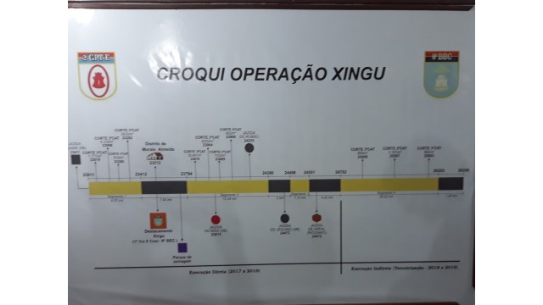

      - . O 8º BEC com o auxílio da JM efetuou os cortes das Serras do Moraes e da Anita, tendo pavimentado 1,2 km. Embora sintamos a boa vontade do Comando da Operação Xingu, não acreditamos que em 5 meses em 2019 eles irão pavimentar conforme quadro abaixo apresentado:

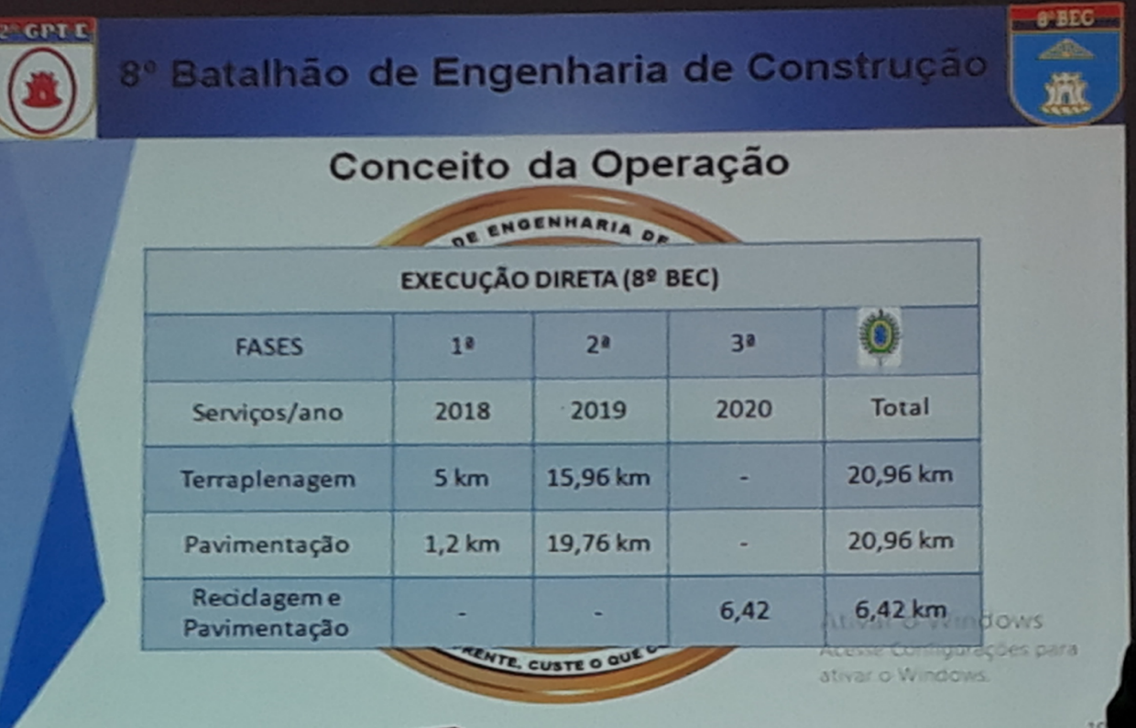

Diante do exposto, sugerimos que o 8º BEC subcontrate o restante do trecho e faça o trabalho de supervisão das obras contratadas e a reciclagem e pavimentação dos trechos que totalizam 6,42 km.

Moraes de Almeida a Divisa MT/PA –
. Trecho construído pela CIMCOP e mantido pela Pavienge, encontra-se em ótimo estado. Faz-se necessário contratar o reforço de capa com CBUQ.

      - . Trecho de Novo Progresso a Castelo dos Sonhos

Trecho da empresa Fratello – trecho em bom estado, a empresa está corrigindo as patologias. Deverá aplicar micro revestimento e fazer a sinalização horizontal e vertical. Contratar o reforço de capa.

Trechos construídos pelas empresas Contern e JM, foi contratado o CREMA com a empresa CFA Engenharia. Deve imediatamente iniciar a correção de patologias, sugerimos concentrar esforços em tapa buracos. O trecho após Castelo dos Sonhos até a Cachoeira do Curuá apresenta maior número de patologias.

      - . Trecho Cachoeira do Curuá à Divisa MT/PA – apresenta várias patologias que devem ser sanadas urgentemente. A empresa contratada Jurema para realização do CREMA, receberá valor inicial de 20 milhões de reais para este serviço emergencial. Na sequência deverá dar início aos trabalhos de reforço de capa, para o próximo período de secas (a partir de maio).

Ferrovias:

. Ferrogrão – Na primeira etapa vai ser implantado o trecho de Sinop (MT) a Miritituba (Itaituba-PA). Quando vier a FICO ou a possibilidade de estender os trilhos de Rondonópolis a Lucas do Rio Verde, haverá um grande entroncamento ferroviário em Lucas. Já está definido o interesse direto de cinco tradings: (ADM, Amaggi, Bunge, Cargill, e Louis Dreyfus), e agora também com a manifestação do interesse pelos produtores de Mato Grosso em participar da construção da ferrovia. Ela somente será licitada quando tiver licença prévia, com este objetivo foi autorizada pela Presidência da República a desafetação do Parque Nacional do Jamanxim (passagem obrigatória da ferrovia), através da MP 758/2016, aprovada no Senado e embora vetado parte pela Presidência da República, não afetou a Ferrogrão. As audiências públicas foram realizadas em novembro/17 em Cuiabá e em dezembro em Belém, Sinop e Brasília. A ANTT realizou, a audiência pública de Itaituba e prorrogou as de Novo Progresso, Trairão e Moraes Almeida. Mantivemos reunião com o CEO da empresa EDLP, que está tratando deste projeto junto ao governo Federal. Estamos em constante contato com a EDLP. No dia 24 de maio foi realizado uma audiência pública na Comissão de Meio Ambiente da Câmara dos Deputados, onde teve forte presença de indígenas e da comunidade da região do Pará onde a Ferrogrão passará. A SPPI encaminhou o edital de licitação para apreciação do TCU no mês de janeiro/19.

FNS – Esta é uma ferrovia cuja concessão é uma prioridade para a SPPI – Secretaria do Programa de Parcerias de Investimentos da Secretaria Geral da Presidência da República, contempla o trecho de Porto Nacional (TO) a Estrela do Oeste (SP). A SPPI e a ANTT realizaram o leilão no dia 28 do mês de março, tendo sido ganhadora a empresa RUMO.

FICO – O Governo Federal decidiu utilizar o valor de outorga oriundo da prorrogação futura das ferrovias Carajás e Vitória Minas ambas da VALE, para construção do trecho entre Campinorte e Água Boa, desta forma alimentando com cargas a Ferrovia Norte Sul. Foram realizadas audiências públicas das prorrogações antecipadas da FC – ferrovia dos Carajás e FVM – ferrovia Vitória Minas, em Brasília organizamos a participação de produtores do Vale do Araguaia nas duas audiências.

Hidrovias:
Estão sendo feitos os EVTEAS – estudos de viabilidade técnica econômica e ambiental de todas as hidrovias de interesse de Mato Grosso. Os estudos foram contratados pelo DNIT e são: Rio Paraguai (concluído), Rio das Mortes-Araguaia-Tocantins e Rio Teles Pires - Tapajós (finalizado). Solicitamos ao DNIT a realização do EVTEA do rio Aripuanã, afluente do rio Madeira que poderá reduzir os custos logísticos da região Noroeste do Estado e a retomada dos estudos da Arinos – Juruena.

      - Hidrovia do Paraguai - O EVTEA foi realizado pela Universidade do Paraná e já está concluído. Já foram realizados Road-show nas cidades de Corumbá, Campo Grande no Mato Grosso do Sul e Brasília, na Câmara e no Senado Federal com nossa participação. Estamos aguardando o agendamento do Road Show em Mato Grosso. Existem três projetos na margem esquerda do Rio Paraguai: um no Barranco Vermelho, outro na Fazenda Santa Helena e outro em Paratudal (abaixo de Santo Antônio das Lendas); esses projetos estão mais avançados. Isso mostra que em três ou quatro anos serão quatro estações de transbordo de cargas na hidrovia, que serão fundamentais depois que a ZPE estiver em funcionamento. O DNIT está fazendo a manutenção da BR 174 ainda não pavimentada do trecho BR 070 a Santo Antônio das Lendas, km 0 desta rodovia. Participamos da Navegistic em Assunção no Paraguai, importante feira e ciclo de debates sobre a hidrovia. Mantivemos reuniões com armadores e esmagadores de soja no Paraguai e na Argentina. Efetuamos uma vistoria na BR 174 no trecho entre a BR 070 e a Fazenda Santo Antônio das Lendas, no dia 27/11 e pudemos avaliar a boa condição da rodovia.

      - Hidrovia do Rio das Mortes – Araguaia – Realizamos em dezembro/18 mais uma reunião em Goiânia, com a participação de representante do Núcleo da Aprosoja de Nova Xavantina, do Coordenador do Consórcio do EVTEA e do consultor técnico contratado pela APROSOJA, para avaliação do andamento dos estudos, bem como da apresentação dos pontos definidos para instalação das ETCs – Estações de Transbordo de Cargas nos rios das Mortes e Araguaia.

      - PDCs - Em função de problemas nos EVTEAs dos rios Arinos-Juruena-Tapajós (ICMBIO não permitiu o estudo porque passa dentro do Parque Nacional do Juruena) e do Teles Pires-Tapajós (índios Mundurucus não permitiram o estudo no município de Jacareacanga – PA), a forma para viabilizar esses estudos e, futuramente a navegação, é através do Congresso Nacional (autorizações). Foram feitos então, três PDCs:
- PDC 118 (Rio Paraguai): Por prevenção a futuros problemas foi feito o PDC do Paraguai.
- PDC 119 (Arinos-Juruena-Teles Pires-Tapajós): Para ser viabilizada a hidrovia terá 6 hidroelétricas a serem construídas.
- PDC 120 - (Rio das Mortes-Araguaia-Tocantins): Está sendo trabalhada a hidrovia do Rio das Mortes, o EVTEA já está feito e já foram definidos os locais das estações de transbordo de cargas, aguardamos o EVTEA com a inclusão das ETCs.
Nesta nova legislatura, os 3 projetos serão reapresentados unificados pelo Deputado Federal Nelson Barbudo.

Portos
Estamos trabalhando para que o Governo Federal licite os terminais de graneis agrícolas do Arco Norte. Em relação a Outeiro, está faltando manifestação de interesse por parte das trades.
Geral –
Entre os dias 21 e 22 de março, foi realizado em Brasília o evento Diálogos Hidroviáveis cuja programação segue em anexo. Foram 5 painéis de alto nível com debates muito bons.

Este é nosso relatório

Edeon Vaz Ferreira
Diretor Executivo

